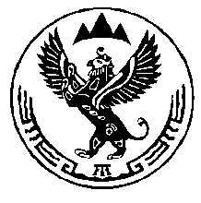
КОМИТЕТ ВЕТЕРИНАРИИ С ГОСВЕТИНСПЕКЦИЕЙ
РЕСПУБЛИКИ АЛТАЙ

П Р И К А З

«___» __________ 2022 года №____

г. Горно-Алтайск

О признании утратившими силу некоторых
приказов Комитета ветеринарии с Госветинспекцией
Республики Алтай

В соответствии с Положением о Комитете ветеринарии с Госветинспекцией Республики Алтай, утвержденным постановлением Правительства Республики Алтай от 7 мая 2020 года № 161, п р и к а з ы в а ю:

Признать утратившими силу:
приказ Комитета ветеринарии с Госветинспекцией Республики Алтай от 28 октября 2015 года № 163-П «О ликвидации неиспользуемых скотомогильников на территории Республики Алтай» (официальный портал Республики Алтай в сети «Интернет»: www.altai-repablic.ru, 2015, 3 ноября);
приказ Комитета ветеринарии с Госветинспекцией Республики Алтай от 19 сентября 2016 года № 115-П «О ликвидации непригодных для дальнейшего использования мест утилизации биологических отходов (скотомогильников, биотермических ям) на территории Республики Алтай».

Председатель А.П. Тодошев

